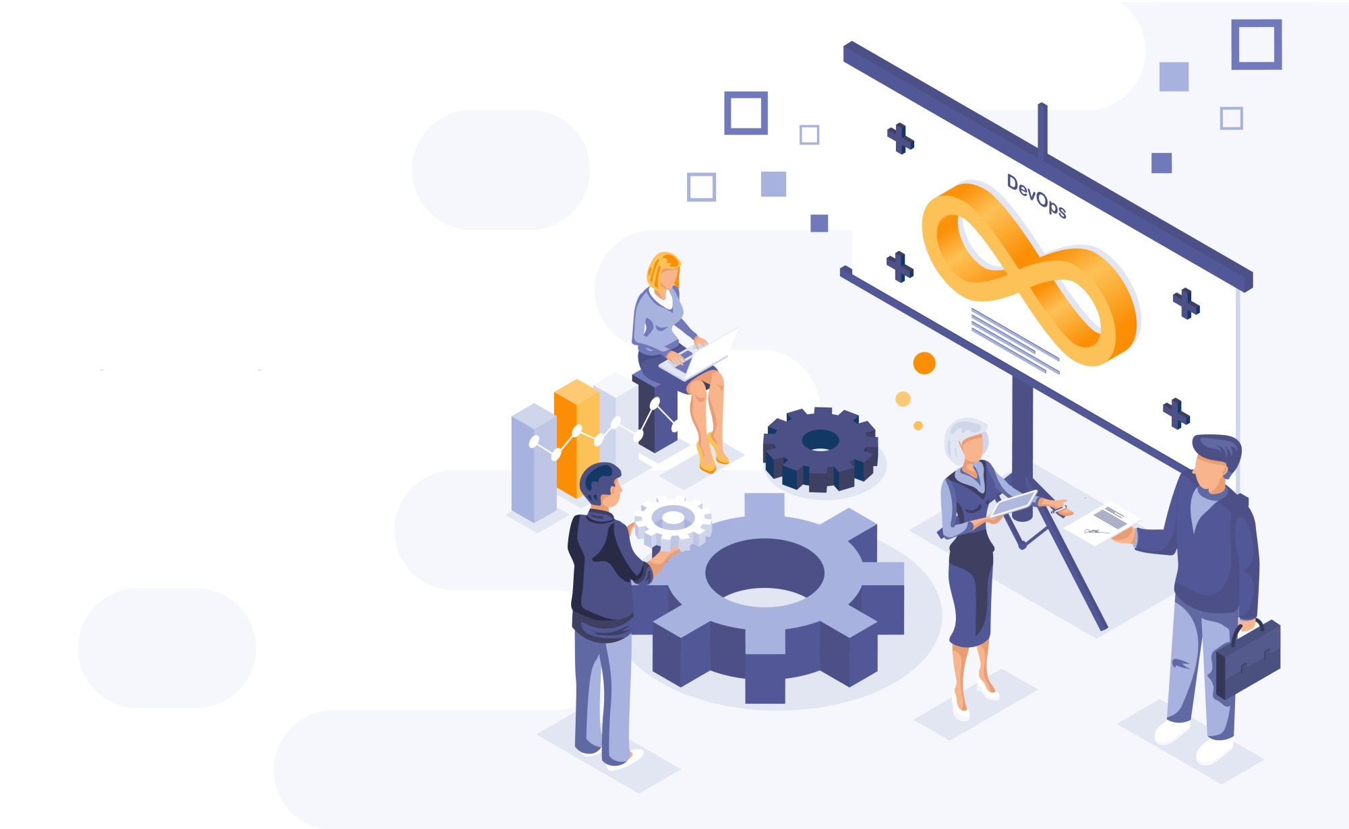**DevOps**  
 **Tutorial**

 **Module 1:**  
**DevOps Overview**

**Why DevOps?**

Waterfall Model

Maintenance

Deployment

Testing

Implementation

software

of   
it

Requirements

Designing

In

the

early

year   
when

just

used.

model  was

Waterfall model is a very standard   
model used in many different fields,

It

was

very

useful

when

the

Maintenance

development cycles were long.

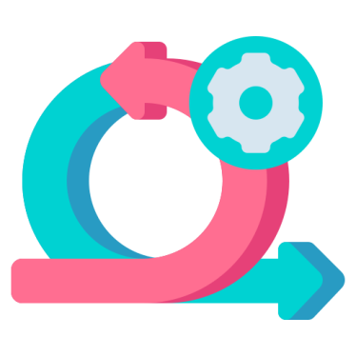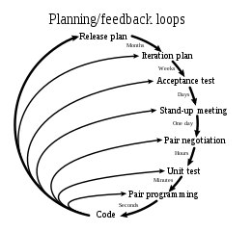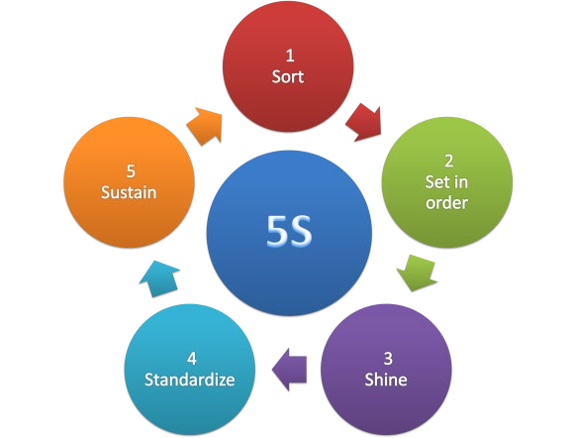New Methodologies

Agile

Spiral Model

Extreme Programming

Develop an   
overall model

Build a   
feature list

Plan by   
feature

Design by   
 feature

Build by   
 feature

Feature Driven Development

Lean Methodology

**What is DevOps?**

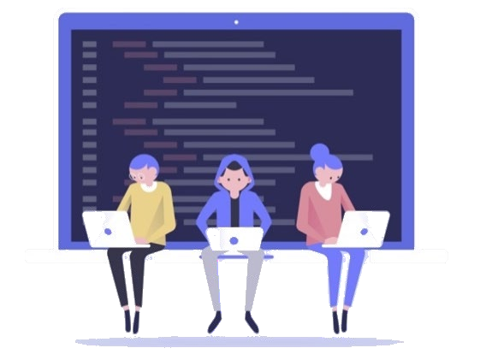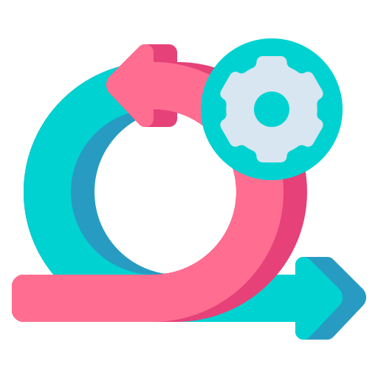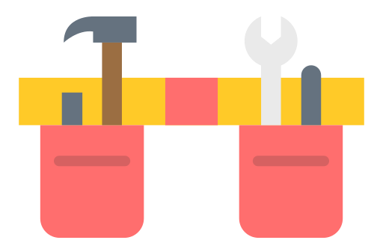What is DevOps?

Way of software   
 development

Values & Principle

Methodologies

Tools

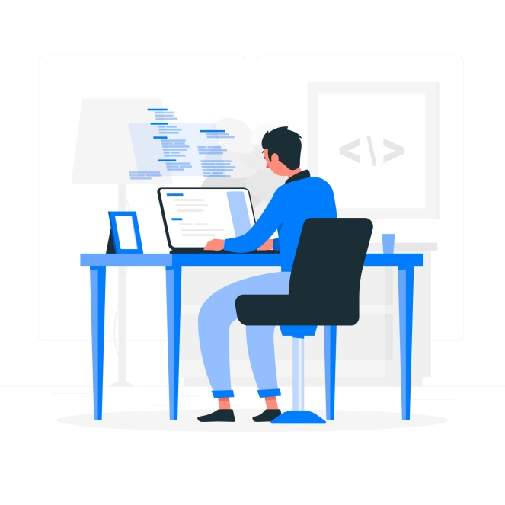What is DevOps?

The name DevOps comes from Developer and Operations. DevOps bridges   
the communication gap between the software developers and the It operation

**DevOps**

**Dev**elopers

**Op**eration**s**

What is DevOps?

“DevOps is a set of practices that combines software development (*Dev*)   
and IT operations (*Ops*). It aims to shorten the systems development life

complementary with  Agile  software development; several  DevOps aspects   
came from Agile methodology.”

Benefits of DevOps

Productivity

Returns

Excellence

**DevOps Phases**

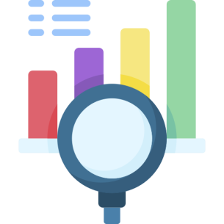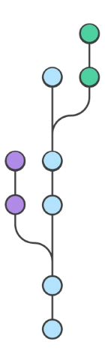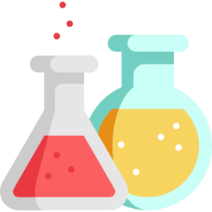DevOps Phases

**Continuous**  
**Development**

**Continuous**  
 **Testing**

**Continuous**  
 **Integration**

**Continuous**  
**Deployment**

**Continuous**  
 **Monitoring**

**Who is a DevOps Engineer?**

DevOps Engineer

of

cloud

are

fulfilled,

optimisation,

managing

permissions,

-

Basically a DevOps engineer is responsible for designing, maintaining the   
software  development  pipeline.  He  also  makes  sure  that  a  software  is   
deployed properly without any issues. A DevOps engineer knows how to

keep the whole infrastructure secure and robust.

-

A DevOps engineer has excellent communication skills that help him to   
convey ideas and exchange information between different teams.

-

On daily level, a DevOps engineer is responsible for makes sure scaling

DevOps Engineer

A DevOps engineer has a wealth of knowledge such as:

•   
•   
•   
•   
•   
•   
•   
•

Knowledge of Linux, Windows Operating Systems

Orchestration   
Cloud tech   
Source Control

Automation   
Scripting

Excellent Communication

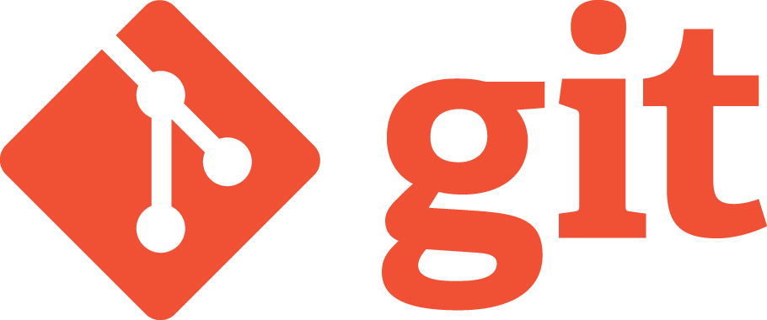**Version Control - GIT**

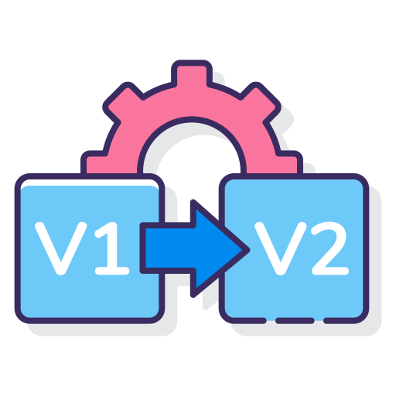**What is Version Control?**

**What is Version Control?**

These days when software is developed, It is not developed with the mind-set   
that there will only be one piece of code that will be deployed and that’s it.

regular feedbacks. This leads to many different versions of the code.

And that creates a need to organise the code and all of its different version of   
it. This is where Version Control comes in. It is a practice of managing and

This is especially the case with Larger companies that have multiple projects   
and multiple teams working within it.

A1, A2, A3

B1, B2, B3

C1,C2,C3

**What is Git**

**What is Git?**

Git is an open source version control system that allows the user to keep track   
of all the changes that have been made to the source code of the software.

Developer 1

GitHub

Developer 2

**What is Git?**

The lifecycle of the code within Git.

Working Directory

Initialization

Staging

Local Storage

GitHub

**Getting started with GitHub**

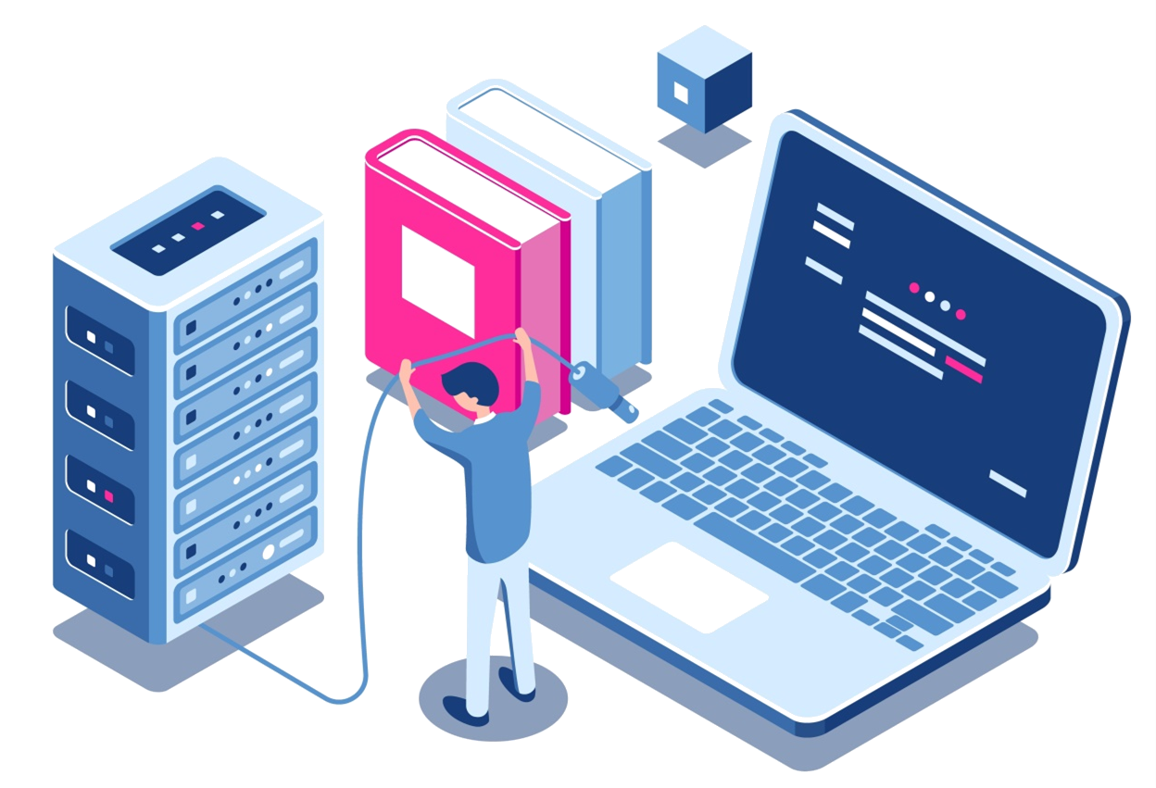**Installing & Configuring Git**

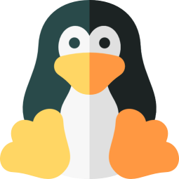**Git Installation & Setup**

Linux

Windows

MAC

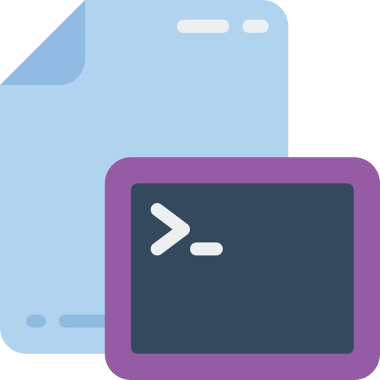**Git Common Commands**

**Branches**

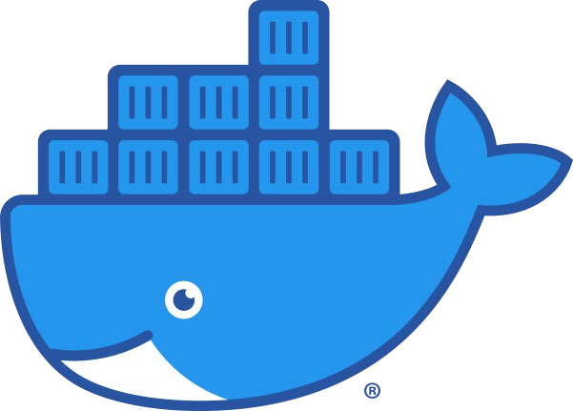**Microsystems & Containerization**  
 **– Docker**

**Issues we faced before Containerization**

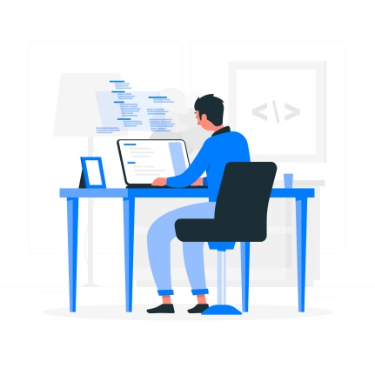Issues we faced before Containerization

Developer

Tester

Standard Delivery Pipeline

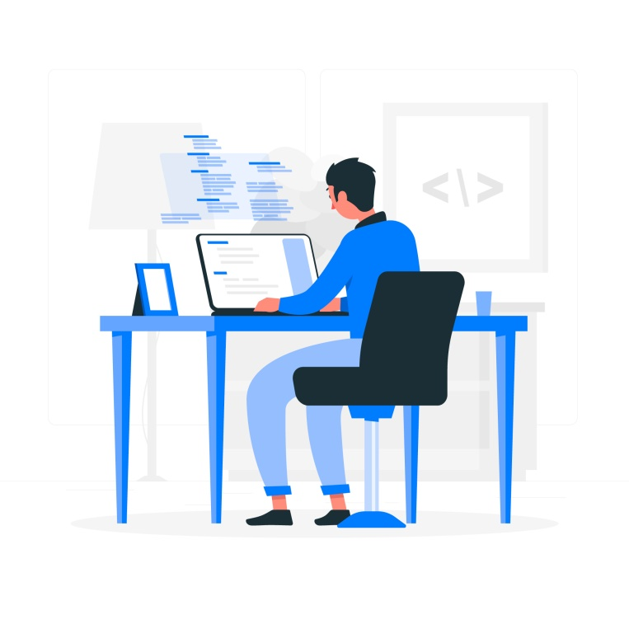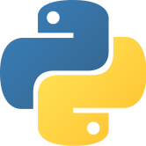Issues we faced before Containerization

System

Operating

Pytest 5.4.3

Pycharm IDE

Backend Developer

Backend Code

Dependencies

Developer’s Environment

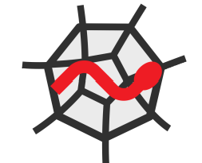Issues we faced before Containerization

System

Operating

Pytest 5.3.0

Spyder IDE

Tester

Backend Code

Dependencies

Tester’s Environment

Issues we faced before Containerization

Developer

Tester

- This Code runs fine on my computer

- This Code does not run on my system

Issues we faced before Containerization

System

System

Developer

Tester

Operating

Pytest 5.4.3

Pycharm IDE

Operating

Pytest 5.3.0

Spyder IDE

Backend Code

Dependencies

Backend Code

Dependencies

Issues we faced before Containerization

-  Now  Let’s  see  what  happens   
when we introduce Containers.

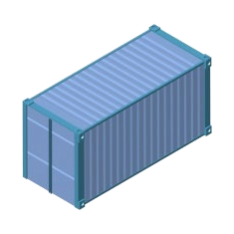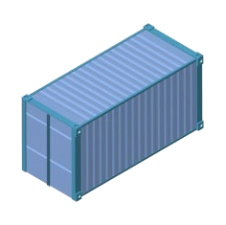Issues we faced before Containerization

- This Code runs fine on my computer

- This Code runs fine on my computer

Developer

Tester

Prod

Similar Delivery Pipeline but with containers

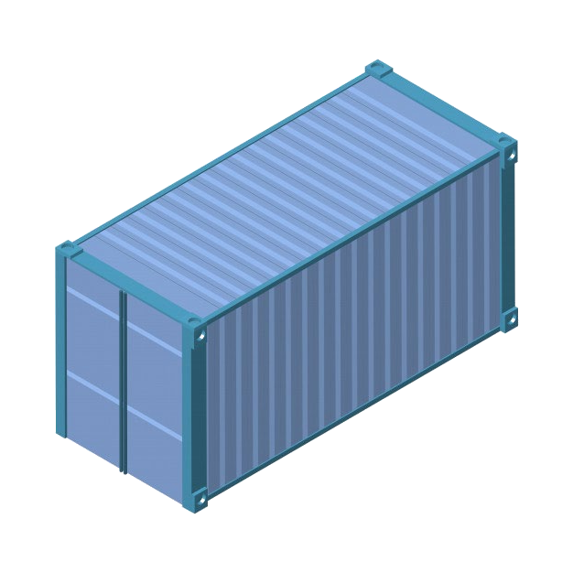**What is a Container?**

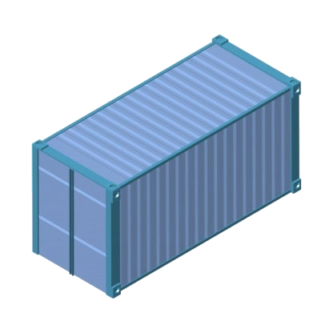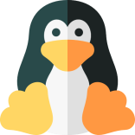**What is a Container?**

Containers are software that wrap up all the parts of a code and all its

dependencies  into  a  single  deployable  unit  that  can  be  used  on

different systems and servers.

Code

Libraries

Container

Systems & Servers

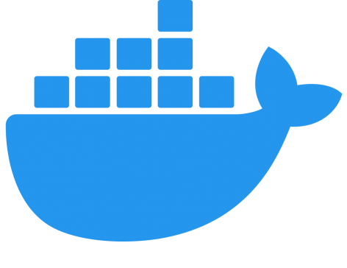**What is Docker?**

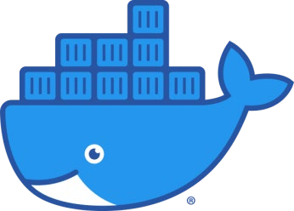**What is Docker?**

Docker is a tool that helps in developing, building, deploying and executing software in

isolation. It does so by creating containers that completely wrap a software.

The Isolation provided by container gives a layer of security to the

containers.

**Why Docker?**

**Simple**

**Fast**

**Easy Collaboration**

**Built for Developers, by**  
 **Developers**

**Docker Community**

**Docker Installation & Setup**

**Docker Installation & Setup**

Linux

Windows

MAC

**Docker Environment**

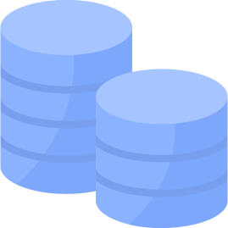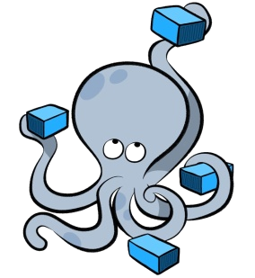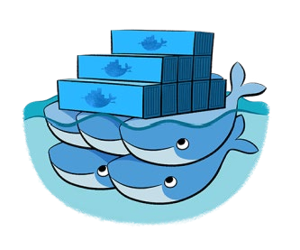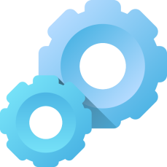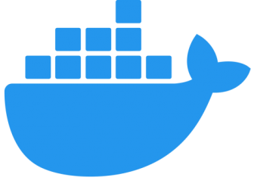**Docker Environment**

**Docker Engine**

**Docker Objects**

**Docker Registry**

**Docker Compose**

**Docker Swarm**

**Docker Engine**

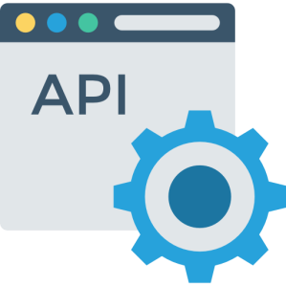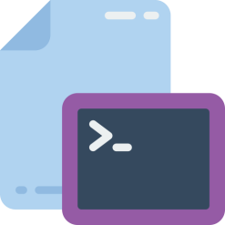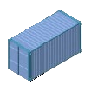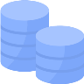**Docker Engine**

Docker engine is as the name suggests, its technology that allows for

the creation and management of all the Docker Processes. It has three

major parts to it.

**Docker CLI**

**Docker API**

**Docker Daemon**

**Docker Objects**

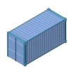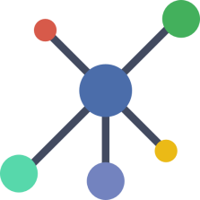**Docker Objects**

**Docker Images**

**Docker Containers**

**Docker Volumes**

**Docker Networks**

**Docker Swarm Nodes &**  
 **Services**

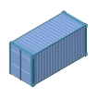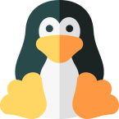**Docker Objects - Images**

Docker  images  are  sets  of  instructions  that  are  used  to  create

containers and execute code inside it.

**Docker Objects - Images**

Let’s pull an image and work with   
it.

**Docker Common Commands**

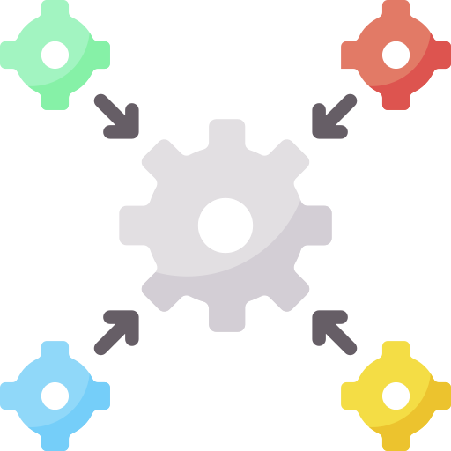**Continuous Integration - Jenkins**

**Agenda**

**1. Why Continuous integration?**  
**2. What is Jenkins?**

**4. Jenkins architecture**

**6. Setting up a CI/CD pipeline**

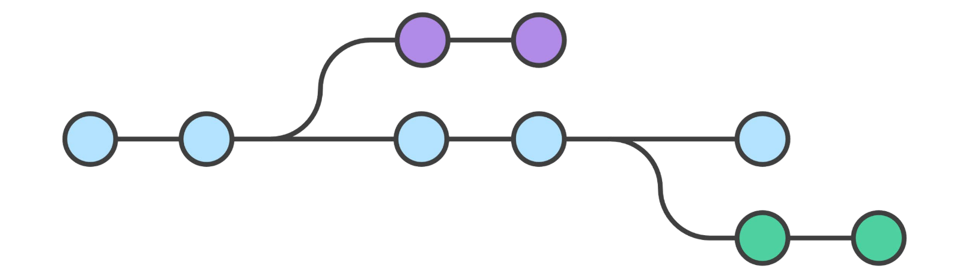**Why continuous integration?**

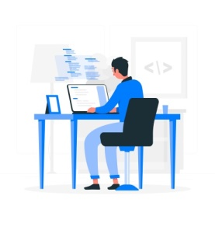Why continuous integration?

Code

Source Code   
 Manager

Tester

Deployment

Standard Delivery Pipeline

**What is Jenkins?**

**What is Jenkins?**

Jenkins is an Open Source continuous integration tool written in java

that allows us to automate the software development process, making

sure that there is minimum involvement from us. It also integrates all

the different parts of the development.

**What is Jenkins?**

Code

Source Code   
 Manager

Jenkins

Deployment

Tester

**Benefits of Jenkins**

-

Jenkins is a community tool – Its open source and has a very very

large community that contributes to it regularly.

-

It’s free, so you don’t have to accrue anymore subscription costs.

-

It is highly modifiable and adaptable and has a support for a very

large number of plugins.

-

It can run on any major platform without any compatibility issues.

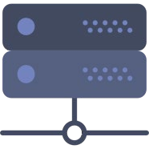**Jenkins Pipeline**

feedback

Code

building

Staging

Jenkins

Testing

Source Code   
 Manager

Production

**Jenkins Installation & Setup**

**Continuous Monitoring – ELK &**  
 **Prometheus & grafana**

**Why Continuous Monitoring?**

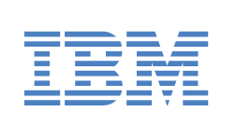**Why Continuous Monitoring?**

Continuous Monitoring is an important part of Software Development. It

is  something  we  take  up  as  measure  to  maintain  the  health  of  a

software and to improve the quality of the software, and this is based

on the feed back we get from the insights gained from monitoring.

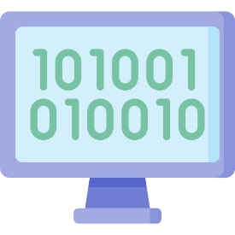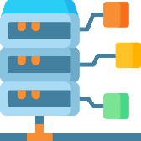**Why Continuous Monitoring?**

Continuous Monitoring is an important part of Software Development. It

is  something  we  take  up  as  measure  to  maintain  the  health  of  a

software and to improve the quality of the software, and this is based

on the feed back we get from the insights gained from monitoring.

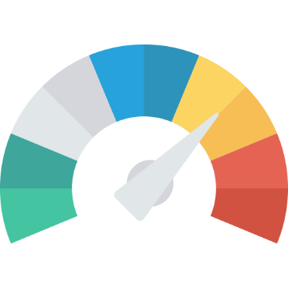**Why Continuous Monitoring?**

Continuous Monitoring is an important part of Software Development. It

is  something  we  take  up  as  measure  to  maintain  the  health  of  a

software and to improve the quality of the software, and this is based

on the feed back we get from the insights gained from monitoring.

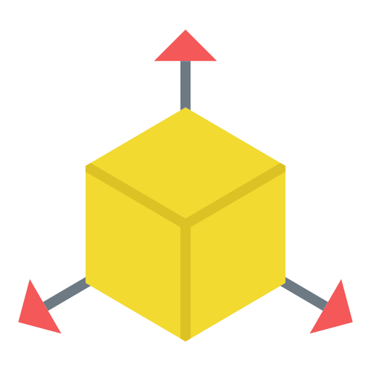**Why Continuous Monitoring?**

Continuous Monitoring is an important part of Software Development. It

is  something  we  take  up  as  measure  to  maintain  the  health  of  a

software and to improve the quality of the software, and this is based

on the feed back we get from the insights gained from monitoring.

**What is ELK stack?**

**What is ELK stack?**

ELK stack is a set of open-source tools that allow us to monitor, collect, process

analyze & visualize data, this data can be of different types and formats and

from almost any source. It was developed by Elastic co. iteratively. They started

with Elastic search and kept on adding more tools to the stack. The primary

purpose of ELK stack is log management.

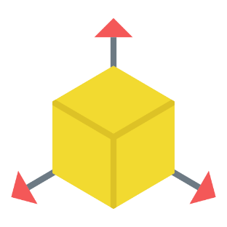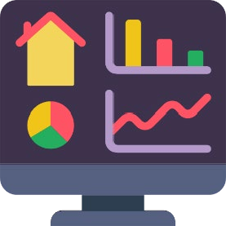**ELK features**

**System & Application**  
 **Performance**

**Logging**

**Stack Security &**  
 **Alerting**

**Scalability and**  
 **Resiliency**

**Dashboards &**  
 **Visualisations**

**ELK Stack**

**Logstash**

**Elastic search**

**Kibana**

**X-Pack**

**Filebeat**

**Security**

**Reporting**

**Alerting**

**ML**

**Elastic Cloud / Infrastructure**

